Program 1:
- Pseudocode
START

FUNCTION hitung_kata(teks):
kata ← pisahkan teks berdasarkan spasi
RETURN panjang(kata)

FUNCTION hitung_kalimat(teks):
bagian ← pisahkan teks berdasarkan "."
jumlah ← hitung bagian yang tidak kosong (bagian ≠ "")
RETURN jumlah

INPUT teks

jumlah_kata ← hitung_kata(teks)
jumlah_kalimat ← hitung_kalimat(teks)

OUTPUT "Teks tersebut memuat " + jumlah_kalimat + " kalimat dan " + jumlah_kata + " kata."

END

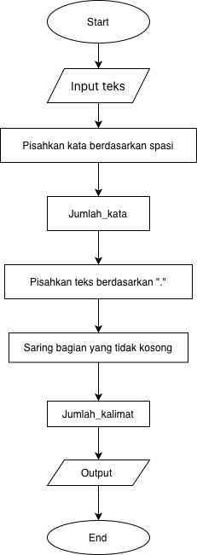
- Flowchart

